POO

Empleado:

package Paquete_examen;

public abstract class empleado {

private String nombre;

private int edad;

private double salario;

private final int PLUS=300;

public empleado (String nombre, int edad, double salario) {

this.nombre=nombre;

this.edad=edad;

this.salario=salario;

}

public String getnombre () { //getter

return this.nombre;

}

public void setnombre (String nombre) { //setter

this.nombre=nombre;

}

public int getedad () {

return this.edad;

}

public void setedad (int edad) {

this.edad=edad;

}

public double getsalario () {

return this.salario;

}

public void setsalario (double salario) {

this.salario=salario;

}

public String toString () {

return "Clase_empleado -> /n"

+ "- Nombre: " + this.nombre + "/n"

+ "- Edad: " + this.edad + "/n"

+ "- Salario " + this.salario;

}

}

Comercial:

package Paquete_examen;

public class comercial extends Clase_empleado{

private double comision;

public comercial (String nombre, int edad, double salario, double comision) {

super(nombre, edad, salario);

this.comision=comision;

}

public double getcomision () {

return this.comision;

}

public void setcomision (double comision) {

this.comision=comision;

}

public String toString () {

return super.toString().replace("Empleado", "Comercial") + "/n- Zona: " + this.comision;

}

}

Repartidor:

package Paquete_examen;

public class repartidor extends Clase_empleado {

private String zona;

public repartidor (String nombre, int edad, double salario, String zona) {

super(nombre, edad, salario);

this.zona=zona;

}

public String getzona () {

return this.zona=zona;

}

public void setzona (String zona) {

this.zona=zona;

}

public String toString () {

return super.toString().replace("Empleado", "Repartidor") + "/n- Zona: " + this.zona;

}

}

COLECCIONES Y DICCIONARIOS

ArrayList:

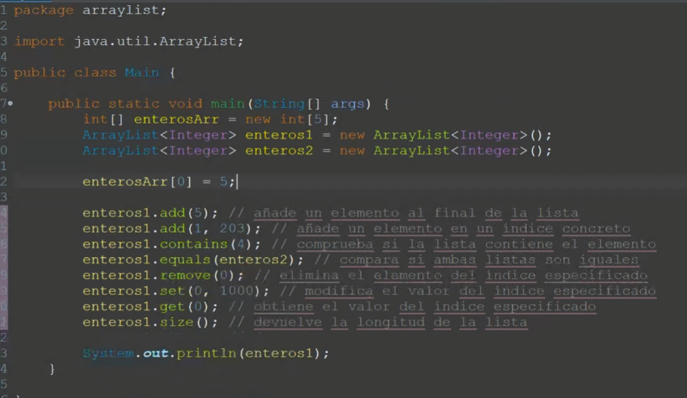

Main:

package paquete1;

import java.util.*;

public class Ej7 {

public static void main(String[] args) {

Random random=new Random();

ArrayList<String>valores=new ArrayList<String>();

valores.add("1 céntimo");

valores.add("2 céntimos");

valores.add("5 céntimos");

valores.add("10 céntimos");

valores.add("20 céntimos");

valores.add("50 céntimos");

valores.add("1 euro");

valores.add("2 euros");

ArrayList<String>posicion=new ArrayList<String>();

posicion.add("cara ");

posicion.add("cruz ");

ArrayList<MonedaEj7> monedas=new ArrayList<MonedaEj7>();

int indiceAnterior=0;

while(monedas.size()<6) {

int valorRandom=random.nextInt(0, valores.size());

int posicionRandom=random.nextInt(0, posicion.size());

MonedaEj7 monedaActual = new MonedaEj7(valores.get(valorRandom), posicion.get(posicionRandom));

System.out.println(monedaActual);

if(monedas.size()==0) {

monedas.add(monedaActual);

indiceAnterior=0;

}

else if(monedas.get(indiceAnterior).getValor()==monedaActual.getValor() || monedas.get(indiceAnterior).getPosicion()==monedaActual.getPosicion()) {

monedas.add(monedaActual);

indiceAnterior++;

}

}

System.out.println(monedas);

}

}

Moneda:

package paquete1;

public class MonedaEj7 {

private String valor;

private String posicion;

public MonedaEj7 (String valor, String posicion) {

this.valor=valor;

this.posicion=posicion;

}

public String getValor() {

return valor;

}

public String getPosicion() {

return posicion;

}

public String toString() {

return "Moneda [valor= " + valor + ", posición=" + posicion + "]";

}

}

HashMap:

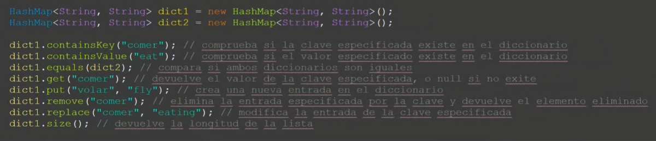

package paquete1;

import java.util.*;

public class Ej10 {
public static void main(String[] args) {

ejercicio10();

}

public static void ejercicio10() {

HashMap<String, String> diccionarioEspIng = new HashMap<String, String>();

diccionarioEspIng.put("Comer", "Eat");

diccionarioEspIng.put("Corrrer", "Run");

diccionarioEspIng.put("Saltar", "Jump");

System.out.println(diccionarioEspIng);

}

}

CONTROL DE EXCEPCIONES:

package paquete1;

import java.util.*;

public class Ejercicio1 {
public static void Ejercicio1() {

Scanner escaner= new Scanner(System.in);

ArrayList<Integer> numeros=new ArrayList<Integer>();

try {

for (int i=0; i<6; i++) {

System.out.print("Introduce un número: ");

Integer numero=escaner.nextInt();

numeros.add(numero);

}

} catch(InputMismatchException e) {

System.out.println("Debes introducir números.");

}

}

public static void main(String[] args) {

Ejercicio1();

}

}

FECHAS:

package paquete1;

import java.time.temporal.ChronoUnit;

import java.sql.Date;

import java.time.*;

import java.time.format.DateTimeFormatter;

public class Fechas {
public static void main(String[] args) throws Exception {

//Ejercicio 1

LocalDate fecha=LocalDate.of(2021, 10, 10); //Para poner fechas.

LocalTime hora=LocalTime.of(14, 4, 10); //Para poner horas.

LocalDateTime fechaHora=LocalDateTime.of(fecha, hora); //Para poner fechas y horas.

//Ejercicio 2

LocalDate fechaActual=LocalDate.now(); //Para poner la fecha actual.

LocalTime horaActual=LocalTime.now(); //Para poner la hora actual.

LocalDateTime fechaHoraActual=LocalDateTime.now(); //Para poner la fecha y hora actual.

//Ejercicio 3

ZoneId zonaHoraria=ZoneId.of("Europe/Paris"); //Para poner la zona horaria.

ZonedDateTime fechaParis=ZonedDateTime.of(fechaHora, zonaHoraria); //Para poner la fecha y hora en una zona horaria.

//Para dar formato

DateTimeFormatter formatoFechas=DateTimeFormatter.ofPattern("dd/MM/yyyy"); //Para dar formato a la fecha.

DateTimeFormatter formatoHoras=DateTimeFormatter.ofPattern("HH:mm:ss"); //Para dar formato a la hora.

DateTimeFormatter formatoFechasHoras=DateTimeFormatter.ofPattern("dd/MM/yyyy HH:mm:ss"); //Para dar formato a la fecha y hora.

//Ejercicio 4

LocalDate FechaEj4=LocalDate.of(2022, 12, 10);

System.out.println("Fecha: " + FechaEj4.format(formatoFechas)); //Para imprimir la fecha con formato.

//Ejercicio 5

LocalDate fechaEj5=LocalDate.of(2020, 12, 7);

System.out.println("Mes: " + fechaEj5.getMonth() + " | Número: " + fechaEj5.getMonthValue()); //Para imprimir el mes con nombre y número.

//Ejercicio 6

LocalDate fechaEj6=LocalDate.of(2022, 1, 1);

if(fechaEj6.isLeapYear()==true) {

System.out.println("El año " + fechaEj6.getYear() + " es bisiesto."); //Para saber si el año es bisiesto.

}

else{

System.out.println("El año " + fechaEj6.getYear() + " no es bisiesto.");

}

//Ejercicio 7

try {

LocalDate fechaEj7=LocalDate.of(2020, 2, 29);

System.out.println("La fecha " + fechaEj7 + " es válida.");

} catch (DateTimeException e) {

System.out.println("Fecha no válida."); //Para saber si la fecha es válida.

}

//Ejercicio 8

LocalDate fechaEj8=LocalDate.of(2010, 2, 20);

System.out.println(fechaEj8.plusDays(30)); //Para sumar días a la fecha.

//Ejercicio 9

LocalDate fechaEj9=LocalDate.of(2009, 12, 15);

System.out.println(fechaEj9.plusMonths(1)); //Para restar meses a la fecha.

//Ejercicio 10

LocalDate fechaEj10_1=LocalDate.of(2001, 10, 7);

LocalDate fechaEj10_2=LocalDate.of(2004, 5, 10);

long diferenciaEj10= ChronoUnit.DAYS.between(fechaEj10_1, fechaEj10_2);

System.out.println("Diferencia de días: " + diferenciaEj10); //Para saber la diferencia de días entre dos fechas.

//Ejercicio 13

LocalDateTime fechaHoraEj13_1=LocalDateTime.of(2021, 10, 10, 14, 4, 10);

LocalDateTime fechaHoraEj13_2=LocalDateTime.of(2022, 10, 10, 14, 4, 10);

long diferenciaHorasEj13=ChronoUnit.HOURS.between(fechaHoraEj13_1, fechaHoraEj13_2);

System.out.println("Diferencia de horas: " + diferenciaHorasEj13); //Para saber la diferencia de horas entre dos fechas y horas.

//Ejercicio 14

LocalDate fechaEj14_1=LocalDate.of(2021, 10, 10);

LocalDate fechaEj14_2=LocalDate.of(2022, 20, 15);

Period periodoEj14=Period.between(fechaEj14_1, fechaEj14_2);

System.out.println("Diferencia de años: " + periodoEj14.getYears() + " | Diferencia de meses: " + periodoEj14.getMonths() + " | Diferencia de días: " + periodoEj14.getDays()); //Para saber la diferencia de años, meses y días entre dos fechas.

}

}

LIBRERIAS:

- Creamos la librería haciendo un proyecto con Ant.
- Clickas en el proyecto y le das Built and clean.
- Esto genera un punto jar dentro del proyecto en una carpeta llamada “dist”.
- Crear proyecto donde se incorporará la librería.
- Tools > libraries > new library > pones nombre > add jar.
- Dentro del proyecto del ejercicio clicamos en la carpeta de libraries y le damos a add libreries.
- import “nombre del paquete que hay dentro de la librería”.*;
EXAMEN:

Main:

package examenresuelto;

import java.util.*;

import libreriaprueba.*;

public class ExamenResuelto {

public static void main(String[] args) {

GestAirport gestAirport = new GestAirport();

Scanner scanner = new Scanner(System.in);

ArrayList <Vuelos> listaVuelos=new ArrayList <>();
//acciones.add(gestAirport::mostrarColaDeVuelos);

listaVuelos.add(new Vuelos("Vuelo1", "Madrid", "París", 01/05/2020, 01/05/2020));

// Aquí debes agregar las otras acciones del menú

System.out.println("1. Mostrar cola de vuelos ordenada");
System.out.println("2. Añadir un nuevo vuelo a la cola");
System.out.println("3. Eliminar un vuelo de la cola");
System.out.println("4. Dar salida a un vuelo");
System.out.println("5. Actualizar lista de vuelos");
System.out.println("6. Modificar horarios de un vuelo");
System.out.println("7. Salir");
System.out.print("Elige una opción: ");
int opcion = scanner.nextInt();

if (opcion >= 1 && opcion <= acciones.size()) {
acciones.get(opcion - 1).run();
} else {
System.out.println("Opción no válida. Por favor, elige una opción del 1 al 7.");
}
}

}

ValorNoValidoExcepcion:

package examenresuelto;

class FechaHoraSalidaNoValidaException extends Exception {

public FechaHoraSalidaNoValidaException(String message) {

super(message);

}

}

public class ValorNoValidoException extends Exception {

public ValorNoValidoException(String message) {

super(message);

}

}

GestAirport:

package examenresuelto;

import java.util.*;

import libreriaprueba.*;

public class GestAirport {

private List<Vuelos> vuelos = new ArrayList<>();

public void mostrarColaDeVuelos() {

Collections.sort(vuelos, Comparator.comparing(Vuelos::getFechaHoraOrigen));

for (Vuelos vuelo : vuelos) {

System.out.println(vuelo);

}

}

public void añadirNuevoVuelo(Vuelos vuelo) throws FechaHoraSalidaNoValidaException {

if (vuelo.getFechaHoraOrigen().compareTo(new Date()) < 0) {

throw new FechaHoraSalidaNoValidaException("La fecha/hora de salida no puede ser anterior a la fecha/hora actual");

}

vuelos.add(vuelo);

Collections.sort(vuelos, Comparator.comparing(Vuelos::getFechaHoraOrigen));

}

public void eliminarVuelo(String nombre) {

vuelos.removeIf(vuelo -> vuelo.getNombre().equals(nombre));

}

public void darSalida() {

if (!vuelos.isEmpty()) {

vuelos.remove(0);

}

}

public void actualizarListaDeVuelos() {

vuelos.removeIf(vuelo -> vuelo.getFechaHoraOrigen().compareTo(new Date()) < 0);

}

public void modificarHorarios(String nombre, int minutos) throws ValorNoValidoException {

if (minutos < 0) {

throw new ValorNoValidoException("El valor no puede ser negativo");

}

for (Vuelos vuelo : vuelos) {

if (vuelo.getNombre().equals(nombre)) {

// Aquí debes actualizar los horarios del vuelo

}

}

}

public void salir() {

System.exit(0);

}

}

Vuelos:

package libreriaprueba;

import java.util.*;

public class Vuelos {

private String nombre;

private String ciudadOrigen;

private String ciudadDestino;

private Date fechaHoraOrigen;

private Date fechaHoraDestino;

public Vuelos(String nombre, String ciudadOrigen, String ciudadDestino, Date fechaHoraOrigen, Date fechaHoraDestino) {

this.nombre=nombre;

this.ciudadOrigen=ciudadOrigen;

this.ciudadDestino=ciudadDestino;

this.fechaHoraOrigen=fechaHoraOrigen;

this.fechaHoraDestino=fechaHoraDestino;

}

public String getNombre() {

return nombre;

}

public String getCiudadOrigen() {

return ciudadOrigen;

}

public String getCiudadDestino() {

return ciudadDestino;

}

public Date getFechaHoraOrigen() {

return fechaHoraOrigen;

}

public Date getFechaHoraDestino() {

return fechaHoraDestino;

}

public void setNombre(String nombre) {

this.nombre=nombre;

}

public void setCiudadOrigen(String ciudadOrigen) {

this.ciudadOrigen=ciudadOrigen;

}

public void setCiudadDestino(String ciudadDestino) {

this.ciudadDestino=ciudadDestino;

}

public void setFechaHoraOrigen(Date fechaHoraOrigen) {

this.fechaHoraOrigen=fechaHoraOrigen;

}

public void setFechaHoraDestino(Date fechaHoraDestino) {

this.fechaHoraDestino=fechaHoraDestino;

}

}

